Проект
ЧЕЛЯБИНСКАЯ ОБЛАСТЬ

СОБРАНИЕ ДЕПУТАТОВ
ЗЛАТОУСТОВСКОГО ГОРОДСКОГО ОКРУГА

РЕШЕНИЕ
№ _______ от 2019 г.

О внесении изменений в решение Собрания депутатов Златоустовского городского округа от 02.03.2007г. № 10-ЗГО «Об утверждении Генерального плана г.Златоуста и Правила землепользования и застройки города Златоуста»

В соответствии с Градостроительным кодексом Российской Федерации, Федеральным законом «Об общих принципах организации местного самоуправления в Российской Федерации» от 06.10.2003 г. № 131-ФЗ, Уставом Златоустовского городского округа, в связи с необходимостью уточнения градостроительного зонирования территории города, на основании заключения о результатах публичных слушаний по внесению изменений в «Правила землепользования и застройки города Златоуста» от 24 января 2019 г.,
Собрание депутатов Златоустовского городского округа РЕШАЕТ:

1. Утвердить изменения в Правила землепользования и застройки города Златоуста, утвержденные решением Собрания депутатов Златоустовского городского округа от 02.03.2007 г. №10-ЗГО согласно приложению, к настоящему решению.
2. Опубликовать данное решение в официальных средствах массовой информации и в сети «Интернет».
3. Контроль исполнения решения возложить на комиссию по промышленности, предпринимательству и строительству.

Председатель Собрания депутатов  Златоустовского городского округа | А.М. Карюков

Приложение
к решению Собрания депутатов
Златоустовского городского округа
от_________ №_____________

Изменения в решение Собрания депутатов Златоустовского городского округа
от 02.03.2007г. № 10-ЗГО «Об утверждении Генерального плана города Златоуста и
Правил землепользования и застройки города Златоуста»:

- Увеличение габаритов территориальной зоны 03 25 03 Г.2. (зона коммунально-складских объектов) за счет уменьшения территориальной зоны 03 25 02 Б.3. (лечебная зона) по земельному участку площадью 350 кв. метров, расположенному по адресному ориентиру: г. Златоуст, г. Златоуст, ул. Дворцовая, с восточной стороны земельного участка, для коммунально-складской деятельности

Центральный планировочный район (03), градостроительная зона 03 25
Вносимое изменение в «Правила землепользования и застройки территории г. Златоуста»

Границы  квартала | Характер  вносимых изменений | Номер  градостроительной зоны | Градостроительный индекс подзоны
Границы  квартала | Характер  вносимых изменений | Номер  градостроительной зоны | действующее  зонирование | с учетом  изменений
1 | 2 | 3 | 4 | 5
адресный ориентир: Челябинская область, г.Златоуст, ул.Дворцовая, с восточной стороны земельного участка, площадь земельного участка 350 кв.м | Увеличение габаритов территориальной зоны 03 25 03 Г.2. (зона коммунально-складских объектов) за счет уменьшения территориальной зоны 03 25 02 Б.3. (лечебная зона)  Сохранение остальных территориальных зон без изменения (в границах и по функциональному использованию) | 03 25 | 03 25 03 Г.2.  03 25 02 Б.3. | 03 25 03 Г.2.  03 25 02 Б.3.

Примечание: На "Карте градостроительного зонирования территории города" и в пояснительной записке приняты следующие обозначения:
03 25 03 Г.2.
вид территориальной зоны
__________№ территориальной зоны
№ градостроительной зоны по "Карте градостроительного
зонирования"
№ планировочного района по “Генеральному плану города”

2. Изменения в «Карту градостроительного зонирования территории города Златоуста» (градостроительная зона 03 25)

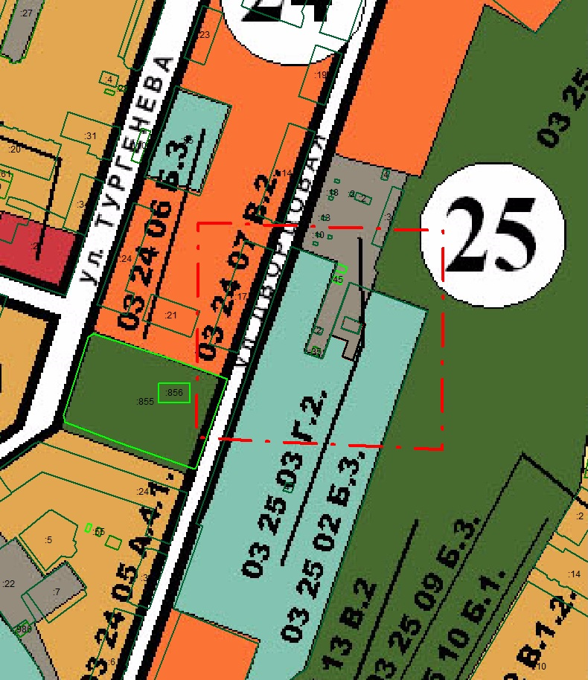

Глава Златоустовского городского округа В.А. Жилин

